Printemps 2017 Il y a tant à se souvenir… il s’agit de l’écrire !

 Le Génhi 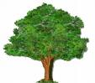
Le « passeur d’histoire » officiel de la Société d’histoire et de généalogie de Saint-Pascal Vol. 16
Présentation  L’éclair de « Génhi » est l’apposition des deux raisons d’être de notre société la généalogie et l’histoire  L’objectif visé par ce petit journal est de vous faire connaître, vous souvenir, vous instruire à propos de l’histoire de notre ville et des gens qui l’ont marquée. Ainsi, nous avons imaginé différentes chroniques qui reviendront à chaque parution et qui, espérons-le, vous feront voir Saint-Pascal d’un œil différent.  Nous vous souhaitons une bonne lecture et n’hésitez pas à nous faire part de vos commentaires, vos idées et vos photos.  L’équipe de rédaction  Benoit Dumais et Monique Dumais  Table des matières  Les actualités………………………...…....p.2  Nos 20 ans ……………... ………….……..p.3  St-Pascal a 190 ans…………….………..…p.4-5  Le train, l’expo, Montréal………………..p. 6  Expo 67……………………………………….p.7  Varia ……………………….……………..…p.8 | Mot de la rédaction  Cette édition du Génhi célèbre des anniversaires qui auront lieu pendant l’année 2017 dont les 20 ans de notre organisme. Nous espérons que vous aurez la chance d’en apprendre sur ces moments historiques et que ces courts textes vous amèneront à pousser votre curiosité pour en savoir davantage sur ces événements.  Nous profitons de l’occasion pour inviter les gens à nous donner photos, cartes mortuaires, découpures de journaux, textes anciens ou sur l'histoire, etc. Avant de jeter, contactez-nous, vous avez peut-être des documents à valeur historique qui pourraient nous intéresser.  Bonne lecture  N’oubliez pas notre site : www.histoiregenealogiestpascal.com

Les actualités
150e de la municipalité de Mont-Carmel
Lancée le 7 janvier dernier, la programmation entourant les festivités culminera durant la fin de semaine du 22 au 25 juin prochain.
Une messe, différentes allocutions et un spectacle de Rose Dionne, originaire de Mont-Carmel, ont marqué le lancement de la programmation. Selon l’agent de développement de la municipalité, Marie-Ève Paradis, le but de la journée était de rejoindre l’ensemble des générations.. Par la suite, les fêtes culmineront avec une série d’activités qui seront tenues du 22 au 25 juin, en même temps que la Fête nationale. « Le clin d’œil qu’on a fait aux générations lors du lancement des festivités nous a permis de rejoindre l’ensemble des familles de Mont-Carmel. C’est vraiment dans le même esprit que se déroulera la grosse fin de semaine de juin », d’indiquer Marie-Ève Paradis.
Livre sur le Kamouraska

Lors d’un 5 à 7 tenu à la microbrasserie Tête d’allumette de Saint-André le 28 mars devant une cinquantaine de personnes, la MRC de Kamouraska en présence de Nicolas Gagnon, auteur et photographe, a effectué le lancement officiel du livre «Le Kamouraska», un recueil colossal de plus de 250 photographies retraçant 350 années d’histoire.
«Ce livre, c’est trois années à parcourir toutes les routes et sentiers du territoire. C’est une plongée dans l’histoire et dans l’identité de la région. C’est enfin et surtout une rencontre privilégiée avec les Kamouraskois», a affirmé Nicolas Gagnon. Le livre est en vente dans tous les bureaux municipaux u Kamouraska, à la MRC et aux bureaux d’information et d’accueil touristique au cout de 40 $.

Projet Emploi-Canada

Le programme fédéral Emploi d'été Canada aide financièrement notre organisme afin d’avoir la chance d’engager un employé à temps plein pendant l’été et permet une expérience de travail à un étudiant. Cet été, Madame Marguerite Lemay reviendra travailler avec nous et pourra vous accueillir lors de votre visite et vous aider lors de vos recherches.

La Société d’histoire et de généalogie de Saint-Pascal fête ses 20 ans

Historique de la SOCIÉTÉ D'HISTOIRE ET DE GÉNÉALOGIE DE ST-PASCAL INC. (1)

La SOCIÉTÉ D'HISTOIRE ET DE GÉNÉALOGIE DE ST-PASCAL INC. est née du souhait du Comité Villes et Villages en Santé. Une première réunion spéciale a eu lieu le 23 janvier 1997 en présence de Jeannette Ouellet, Gertrude Boucher, Monique Dumais, Marie-Josée Gagnon, Bertrand Dubé, Ernest Ouellet, René Lang et Jeannine Ouellet de Rivière-du-Loup comme invitée.

Les lettres patentes ont été déposées au registre des entreprises le 17 avril 1997 Au nom de : SOCIÉTÉ D'HISTOIRE ET DE GÉNÉALOGIE DE ST-PASCAL INC. Les requérants étaient : Gertrude Boucher et Jeannette Ouellet de Villes et Villages en Santé, Monique Dumais, Marie-Josée Gagnon, René Lang, Ange-Aimée Plourde, Louis-Henri Gagnon, Géraldine Potvin et Ernest Ouellet

Le 11 septembre 1997 avait lieu une réunion spéciale publique pour l'étude des règlements généraux. La première réunion générale a eu lieu le 19 mars 1998 pour l'adoption des règlements généraux et pour faire l'élection du premier conseil officiel.
Le 1er conseil d'administration était composé de Monique Dumais, Marie-Josée Gagnon, Ange-Aimée Plourde, Géraldine Potvin, René Lang, Louis-Henri Gagnon, Ernest Ouellet, Jean-Paul Dionne et Serge Duval.

Les objets pour lesquels la corporation est constituée sont les suivants :
- Grouper toutes les personnes intéressées à l'histoire régionale et désireuses de participer à des rencontres, des études, des recherches et autres activités en vue de mieux connaître et faire connaître l'histoire de la région;
- Soutenir l'intérêt de la population locale pour les événements et faits historiques ayant marqué la naissance et le développement de leur région;
- Veiller à la conservation et la mise en valeur des sites, monuments, documents et autres objets à caractère historique;
- Publier et diffuser ou susciter la publication ou la diffusion de tout article périodique, bulletin, brochure, revue, volume ou autres écrits relatant des faits ou situations passées relatifs à la vie et aux mœurs de la population régionale;
- Faire ériger des monuments, plaques ou inscriptions et constituer une banque de noms de rue, commémorant des faits ou des personnages qui ont marqué l'histoire régionale;
- Favoriser les recherches et les visites éducatives sur l'histoire régionale en fournissant, dans la mesure du possible, aux différentes institutions les informations et les documents de références appropriés.
- Susciter l'utilisation du contexte historique régional à des fins culturelles et touristiques.

Saint-Pascal a 190 ans
1827-2017

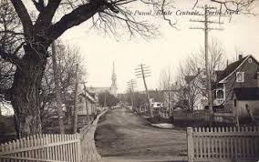
1827 – Érection canonique de la paroisse

Vers le début de 1826, une Requête de Paschal Taché père et Paschal Taché fils Ecuyers Seigneurs de la Seigneurie de Kamouraska et de la majorité des paroissiens des troisième, quatrième et cinquième rang des Concessions de la dite Seigneurie présente à sa Grandeur, Monseigneur l'Illustrissime et Révérendissime Bernard Claude Panet, évêque de Québec.

Un an plus tard, soit le 7 février 1827, l'érection de la paroisse de St-Pascal était célébrée et je vous cite le procès verbal de cet acte:

COPIE DU PROCES-VERBAL, de l'érection de la paroisse de St-Paschal de Baylon de Kamouraska.

L'an mil huit cent vingt-sept, le septième jour du mois de février, à dix heures du matin, en vertu de la commission à moi donnée par Monseigneur Bernard -Claude Panet, Évêque Catholique de Québec, la dite commission en date du vingt neuf décembre dernier . Le soussigné Prêtre Curé de Notre-Dame de la Rivière-Ouelle, me suis transporté au troisième rang de la paroisse et seigneurie de Kamouraska conformément aux notices publiées le dimanche précédent, tant dans la dite paroisse de Kamouraska que dans celles de la Rivière Ouelle et de St-André, dont la publication est respectivement certifiée par Alexis Beaulieu pour' Kamouraska, Jean Baptiste Bonenfant pour la Rivière Ouelle, et Pierre Edouard Marquis pour St-André, et le peuple y étant assemblé en conséquence de la dite invitation, je me suis arrêté dans la maison Joseph Robitaille, Ecuyer, demeurant au troisième rang de la dite paroisse de Kamouraska. J'ai d'abord donné lecture à haute et intelligible voix de la dite commission, puis de la requête au dit seigneur Évêque, par le seigneur de Kamouraska et les habitants des troisième, quatrième et cinquième rangs des concessions du dit Kamouraska, en date du dix février mil huit cent vingt six, et procédant en présence de toute l'assemblée à la vérification de la dite requête, j'ai constaté:

1- Qu'elle était véritablement de ceux dont elle porte les signatures, où les marques certifiées"
2- Que la paroisse de St-Louis de Kamouraska contient dix milles et demi (10½ milles) de front sur six milles (6 milles) de profondeur et renferme cinq concessions.
3- Que la partie qui veut se diviser, c'est-à-dire la troisième, quatrième et cinquième concession contient une étendue de territoire de dix milles et demi (10½ milles) de front sur trois milles (3 milles) de profondeur.
4- Que ce territoire est borné au sud-ouest par le fief St-Denis, au nord-est par la ligne seigneuriale de St-André, au sud par les terres de la couronne, et au nord par la ligne inégale de démarcation entre la seconde et la troisième concession".
5- Que les terres de la troisième concession sont de quarante arpents, celles de la quatrième aussi de quarante arpents, et quelques unes de cinquante, celles de la cinquième de quarante arpents et quelques unes de vingt-huit arpents.
6- Que la troisième concession est toute concédée et les concessionnaire y tiennent feu et lieu, que la quatrième concession est toute concédée et quarante habitants y tiennent feu et lieu, que la cinquième concession est aussi toute concédée, mais qu'il n'y a pas encore de tenant feu et lieu.
7- Qu'il y a dans ce territoire, cinquante deux emplacements (52 emplacements) déjà habités.
8- Que ce territoire contient pour le présent environ cent quatre-vingts habitants (180 habitants) et environ deux cent quarante (240) pour l'avenir.
9- Que les habitants présentement établis sur les dites terres pourraient fournir annuellement, par leurs dîmes pour la subsistance d'un prêtre qui leur serait donné, la quantité de quatre cent quatre-vingts minots (480) de froment, soixante (60) minots de poids, soixante-dix (70) d'avoine, deux cents minots d'orge (200), quatre-vingt-dix minots de seigle (90) et cinquante (50) de goudriole.
10- Que ce territoire renferme une population de dix neuf cent quatre âmes (1904 âmes) et mille cinquante communiants (1050 comm), ce qui ne peut qu'augmenter vu les terres concédées et non encore habitées.
11- Que le territoire susmentionné fait partie de la paroisse de St-Louis de Kamouraska, érigée par les anciens Évêques de ce pays, dont l'existence, avait été civilement reconnue par le règlement de 1721 approuvé par arrêt du conseil d'état de sa Majesté très Chrétienne du 3 mars 1722.
12-, Que la distance de dix milles et demi (10V2) ou la plupart d'entre eux se trouvant de l'église de St-Louis de Kamouraska dont ils ont fait partie jusqu'à présent, la difficulté que leur présentent les chemins surtout le printemps et l'automne, la presqu'impossibilité d'envoyer d'aussi loin leurs enfants aux instructions chrétiennes, d'y transporter leurs nouveaux nés pour le baptême, leurs défunts pour la sépulture et de s'y rendre aux mêmes régulièrement pour accomplir leurs devoirs religieux, sont de puissants motifs qui leur font sentir depuis longtemps le besoin de former une paroisse à part. De tous lesquels dires, réponses et allégués des dits habitants qui n'ont été contraints de personnes.

J'ai dressé le présent procès verbal, de commodo et incommodo*, pour être rapporté au dit Seigneur Évêque, et par lui ordonné ce que de raison" En foi de quoi, j'ai signé le présent double au dit lieu de Kamouraska avec les Sieurs Amable Dionne, Ecuyer, Richard Fortier médecin, Edouard Marquis et Augustin Landry cultivateurs, témoins.
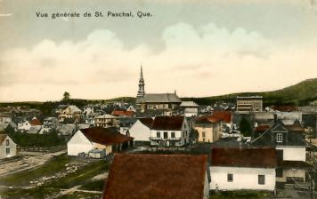
(Signé) R. A. Fortier. A. Dionne, Ed. L. Marquis, Auguste Landry, P, Viau ptre, Pour vraie copie. C.F. Cazeau.

Référence : 1827-1977 Saint-Pascal se raconte

*commodo et incommodo relatif à une enquête administrative devant montrer les avantages et les inconvénients d'un projet

Saviez-vous
En août 1839, une requête de quelques habitants du deuxième rang de Saint-Louis-de- Kamouraska, dans laquelle ils demandent d'être annexés à la paroisse de Saint-Pascal.
C'est en octobre 1839, qu'un décret permet à quarante habitants de la deuxième concession de la seigneurie de Kamouraska à s'annexer à la paroisse de Saint-Pascal.

Références : Site Internet des Archives nationales

Le 160e anniversaire de l’arrivée du train
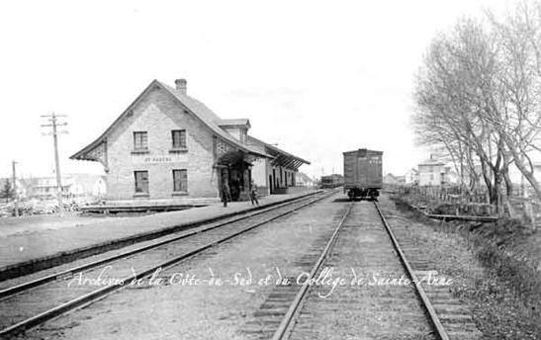
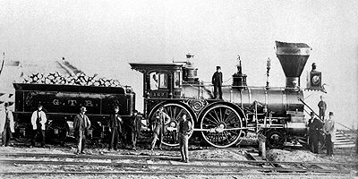
C’est en 1857 que le train fait son entrée à St-Pascal. Cette arrivée influencera le portrait socio-économique de la paroisse. Nous vous invitons à lire ou relire notre exposition virtuelle sur le sujet : 150 ans d’histoire ferroviaire à St-Pascal de Kamouraska sur le site www.museevirtuel.ca

La 90e exposition agricole du comté de Kamouraska
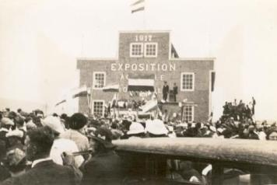
L’édition de cette année sera la 90e, toutefois il est important de mentionner que site actuel de l’exposition date d’une centaine d’années. On peut le constater lorsqu’on circule sur la rue Taché et qu’on aperçoit la date de 1917 sur l’ancien pavillon. Alors pourquoi est-ce la 90e édition si l’édifice, lui, a 100 ans ? Première raison : certaines années, il y avait des jugements d’animaux, mais pas d’exposition en tant que telle. Deuxième raison : la guerre et la situation économique du pays ont été des raisons qui ont annulé la tenue de certaines éditions.

Le 375e de Montréal

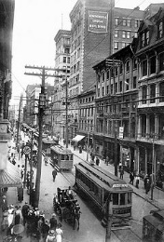
La ville de Montréal tient son nom de l'Île de Montréal, qui fut ainsi nommée en raison du mont Royal, la montagne au centre de l'Île. En effet, en 1535, l'explorateur Jacques Cartier avait nommé la montagne Mons realis (mont Royal). En 1575, François de Belleforest devint le premier à écrire Montréal, écrivant : « [...] au milieu de la compaigne est le village, ou Cité royale jointe à une montagne cultivée, laquelle ville les Chrestiens appellèrent Montréal. »
C’est en 1642 que Paul Chomedey de Maisonneuve et Jeanne Mance allient leurs efforts pour créer une habitation permanente sur l’ile. Les débuts de Ville-Marie furent pénibles. Les Iroquois s'opposèrent vivement à l'arrivée des nouveaux occupants. Devant le danger grandissant, M. de Maisonneuve entreprit plusieurs mesures visant la sécurité des habitants. Les propriétaires hors des murs durent abandonner leur habitation.
Au début du XVIIIe siècle, le nom de l'île commence à être utilisé pour désigner la ville elle-même. Deux cartes de 1744 par Jacques-Nicolas Bellin nomment l'île Île de Montréal et la ville, Ville-Marie ; mais une carte de 1726 réfère à la ville comme étant « la ville de Montréal ». Le nom Ville-Marie tombe vite en désuétude pour référer à la ville. Aujourd'hui, Ville-Marie est devenu le nom d'un arrondissement de Montréal qui inclut le Vieux-Montréal et le centre-ville.
Profitez du 375e anniversaire de Montréal pour plonger dans le passé de notre métropole et découvrir les faits, les gens, les lieux, les croyances et les évènements qui ont marqué son histoire.
http://www.375mtl.com/histoire/
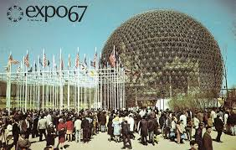
On se souvient d’Expo 67

Montréal, l’élue
L’Exposition universelle de 1967 devait célébrer le cinquantenaire de la Révolution russe, à Moscou. Mais en avril 1962, l’Union soviétique se désiste officiellement en raison des coûts. Grâce aux efforts du maire Jean Drapeau, le Bureau international des expositions, situé à Paris, désignera Montréal comme ville d’accueil le 13 novembre 1962. Par le fait même, l’année 1967 concorde avec le centenaire de la confédération canadienne.

Expo 67, présent pour longtemps

L'Expo 67 est l'un des événements marquants de l'histoire du XXe siècle pour le Canada, le Québec et Montréal. D'une durée de six mois (du 28 avril au 27 octobre 1967), l'Exposition accueille plus de 50 millions de visiteurs. Soixante-deux pays y participent sous le thème Terre des Hommes. Près de 90 pavillons de toutes sortes (gouvernements, pavillons thématiques, organisations internationales, etc.) sont mis en place pour l'événement. Montréal choisit de placer l'Expo au centre du fleuve Saint-Laurent et des travaux majeurs suivent dès l'obtention de l'Exposition : la superficie de l'île Sainte-Hélène est doublée et une toute nouvelle île, l'île Notre-Dame, est érigée, pour un total de 600 hectares. On estime à vingt-cinq millions de tonnes la quantité de terre et de roc que l'on a dû transporter, provenant principalement de la construction du métro de Montréal.

Des gens d’ici se souviennent

Tout le monde allait à l’Expo, presque tous Québécois en âge de le faire l’ont visitée. Certains y allaient en voiture, d’autres en train, des voyages en autobus étaient aussi organisés et il y en a même qui ont pris un bateau de croisière (Lachance) pour s’y rendre et y séjourner pendant quelques jours. On faisait également du camping, on couchait dans les motels ou on visitait de la famille qui demeurait dans les environs. Tous ont des souvenirs particuliers : le passeport bien sûr, les nombreux pavillons des pays, les plats goûtés qui déroutaient les papilles, la musique qu’on y entendait, la diversité des gens qu’on y rencontrait et pour certains la beauté des hôtesses de l’Expo ont marqué leur visite.

Comme le chantera Beau Dommage dans « Le blues d’la métropole » : « En 67, tout était beau / C’était l’année de l’amour, c’était l’année de l’Expo. »
Comment devenir membre de la société d’histoire et de généalogie et recevoir notre journal à chaque parution ?

Vous pouvez devenir abonné au Génhi en vous rendant à la Maison du Bedeau et en demandant votre carte de membre au coût de 5 $. Joignez-vous aux plus de 150 membres existants

Le conseil d’administration jusqu’à juin 2017 :  Président : Benoît Dumais  Vice-président : Yves Rioux  Secrétaire et coordonatrice : Monique Dumais  Directeurs : Gilles Chouinard, Jean-Marie Dionne, , Louis-Henri Gagnon, Rose-Hélène Hudon, Denise Laplante et Ange-Aimée Plourde  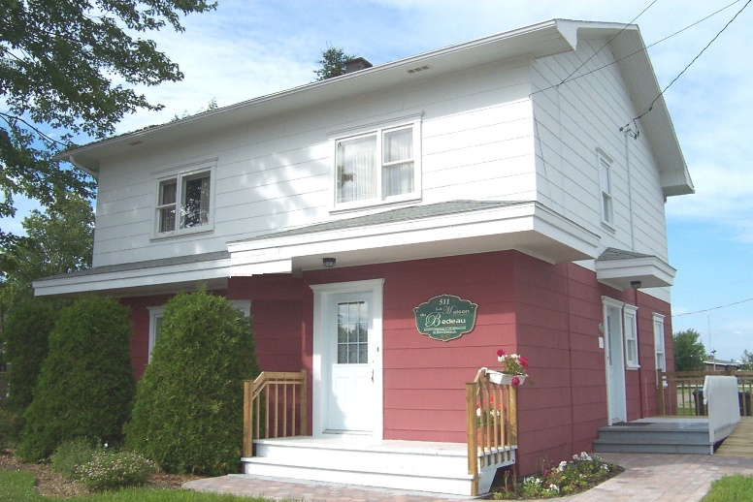 | Expositions et évènements  Expositions virtuelles :  Société d’histoire de Généalogie de Saint-Pascal en collaboration avec le Musée régional de Kamouraska  150 ans d’histoire ferroviaire à Saint-Pascal  Apprendre au féminin : L’école normaleclassico-ménagère de Saint-Pascal de Kamouraska  Heures d’ouverture : Lundi et Jeudi de 13h30 à 16h

Sources :  Le journal Le Placoteux  www.leplacoteux.com/  Le Musée virtuel du Canada : http://www.museevirtuel.ca/  Archives de la Société d’histoire et de généalogie de St-Pascal et le livre 1827-1977 Saint-Pascal se raconte  Wikipédia, Site Internet des Archives nationales  Revue L’actualité | Le comité de rédaction  Rédacteur en chef : Benoît Dumais  Collaboratrice : Monique Dumais  Merci à tous nos fidèles lecteurs

